前端網頁設計與網站開發—陳明宏
<!DOCTYPE html>
「!」代表html5
標籤成對存在
<title>Document</title>

<body>
……
</body>

“.”用來呼叫class，
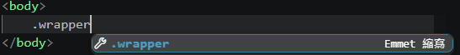如果”.”+wrapper就會出現名為wrapper的段落
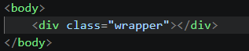

div單純架構，裡面內容要自行塞入

內容講解
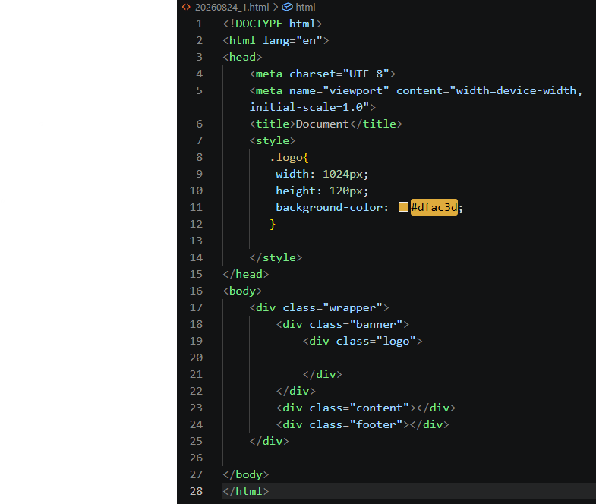
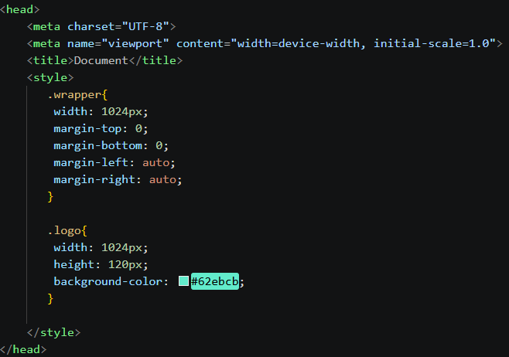
置中設定參數
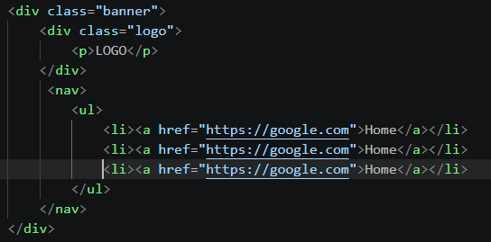
顯示結果
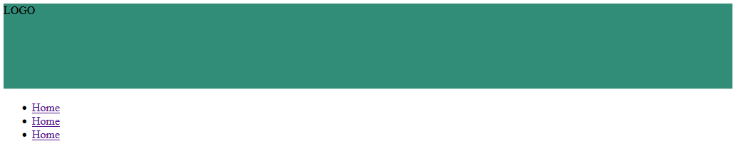

階層拆解
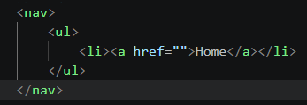
href裡面可以放網址
nav代表是選單列
ul代表是超連結
li代表前面小黑點
a代表內容設定參數
架構式一次生成:nav>ul>li*5>a
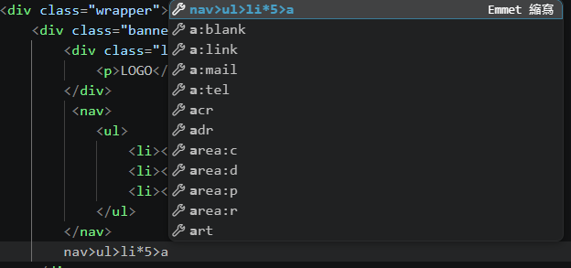

註解方法：選中文字後”Ctrl + /”
<!-- nav>url -->

文字方塊參數
